MATINEE MACHON
VENDREDI 8 MAI 2015
7H30 A 12H
A L’OCCASION DE LA BROCANTE LE P’TIT VIAND’ART VOUS PROPOSE UNE TETE DE VEAU.

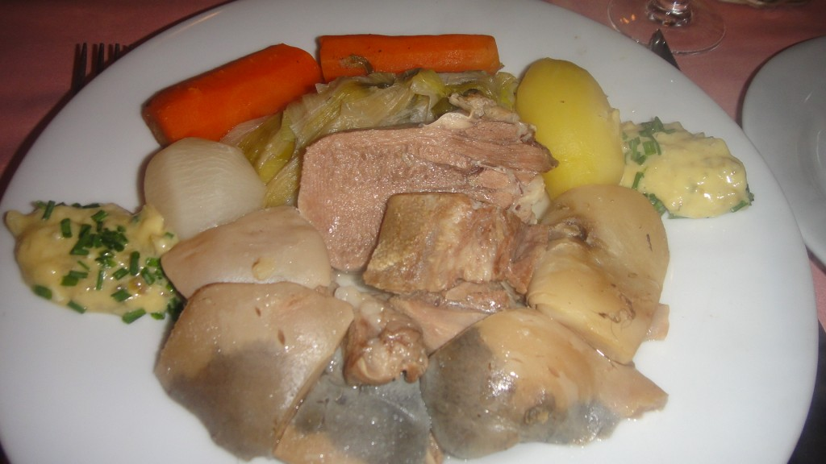
10€ AVEC FROMAGE ET TARTE AUX POMMES
RESERVATION CONSEILLEE AU 09.86.22.43.85

